Отчет о проведении 4 этапа
«ЗНАМЯ ПОБЕДЫ- 1944»!
в МКОУ ООШ №6

Мы бы погибли, если бы не погибали…
Генерал А.К. Лукин

29 апреля в МКОУ ООШ №6 прошел 4 этап акции «Знамя Победы – 1944г». В рамках акции был проведен патриотический урок.
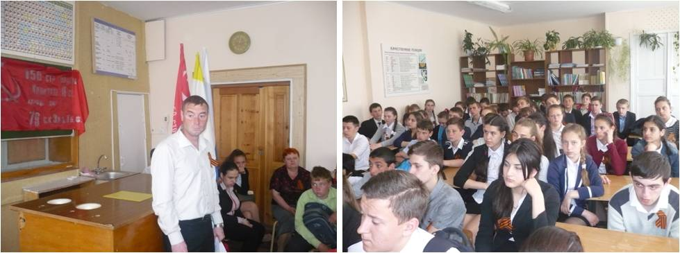
Лектор, Съедин С.В., учитель истории и обществознания, в интересной форме начал рассказ о ключевых датах 1944 года – снятии блокада Ленинграда, Крымской наступательной операции и операции «Багратион».
Целью мероприятия было повышение уровня знаний о событиях 1944 года Великой Отечественной войны. Состоялся просмотр видео и презентаций.
Ребята узнали об освобождение Крыма и окончательном снятие блокады Ленинграда, освобождении Белоруссии и Литвы, Варшавском восстании (1 августа - 2 октября 1944 г.).
Успехи нашей армии в этом году и изгнание немцев из пределов советской земли были предрешены рядом сокрушительных ударов советских войск по немецким войскам громадные успехи СССР и его Вооружённых Сил, достигнутые в 1944 году, явились главной и решающей причиной резкого ухудшения внутреннего и внешнего положения фашистской Германии, усиления антифашистского освободительного движения во всех странах.
Ученики испытали чувство гордости за свою страну, за мужество и героизм советских солдат. Солдаты, партизаны, труженики тыла, узники лагерей – судьбы наших земляков вписаны в страницы славной истории Победы. Подвиг солдат, простых сынов своего народа, живет в сердцах их потомков. Их имена бережно хранит людская память.

Корнюшенко Александр

